# Title: Аксессуары для "Лады-Весты"

# H1: Как подобрать аксессуары для "Весты"

Отечественные автомобили всегда отличались тем, что у них широкие возможности для улучшений. Даже свежий седан Лада Веста представляет собой прекрасный исходный материал. Конструкторы авто сделали неплохую машину, но в некоторых случаях интерьер салона можно улучшить, оснастив его дополнительными декоративными элементами. Это могут быть как прикладные вещи, так и сугубо для украшения.

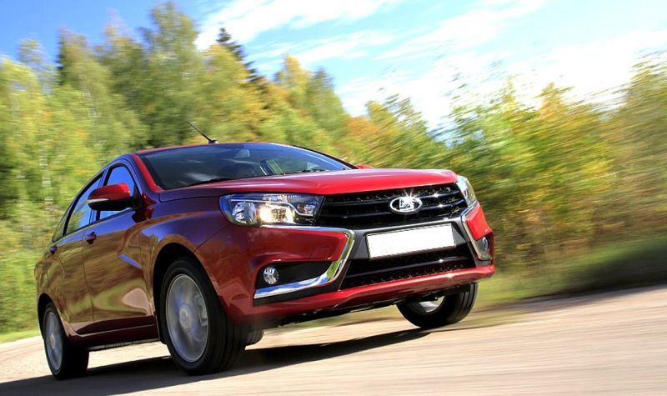

Не все аксессуары несут полезную составляющую. Некоторые могут мешать при езде, ночью к примеру, если это касается переделки оптики. Установка дополнительных аэродинамических аксессуаров, помимо изменению во внешности, может привести:

* к усилению лобового сопротивления;
* изменению управляемости на высокой скорости;
* посторонним шумам.

Поэтому стоит хорошо подумать, что нужно улучшать в минимализме отечественной Лады Веста.

## Функциональные аксессуары

Данный тип аксессуаров для Лады Веста имеет сугубо практическое значение. Они служат помощниками при поездках, защищают кузов машины.

### Брызговики

Примечательно, что даже в максимальной комплектации производитель не оснащает Ладу Весту таким необходимым для нашего климата аксессуаром. Эта недоработка приводит быстрому загрязнению задней части авто в процессе езды. Но штатные места для установки завод изготовитель предусмотрел. Требуется только отыскать понравившийся вариант на рынке и произвести монтаж. По времени установка не займёт более часа.

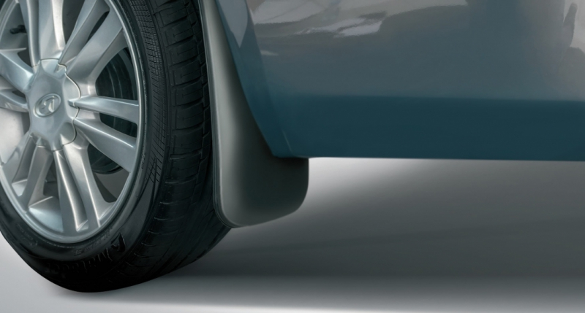

### Накладка на задний бампер

Этот аксессуар предназначен не сколько для красоты, сколько для защиты задней части кузова машины от незначительных повреждений. Прежде всего он защищает лакокрасочное покрытие. Закрепляется на месте фишка при помощи двухстороннего скотча. Качество и стоимость накладки формируется из 2-х составляющих:

* материала изделия;
* точности облегания бампера.

Производители используют следующие материалы:

* нержавейку;
* пластик.

Формы и вариации поверхности пестрят дизайнерскими решениями: начиная от гладкой поверхности, заканчивая различными узорами и гравировкой. Стальная накладка обойдётся в 2500 руб., пластиковая – около 700 руб.

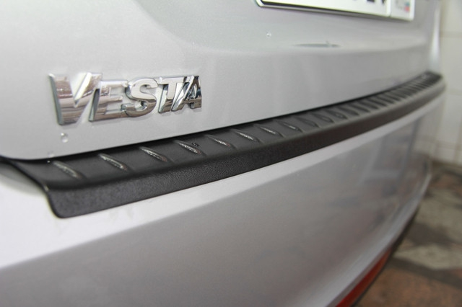

### Дополнительные карманы в багажном отделении

Веста имеет стандартный для седанов багажник. Но вот хранить мелкие предметы в нём не очень удобно из-за отсутствия специальных отсеков. Для этих целей понадобиться установка так называемого бокса-органайзера. Его устанавливают в нишу, где храниться запаска. Но существенный минус такого решения – отсутствие самой запаски в дороге, что может привезти к существенным осложнениям при проколе.

С другой стороны, на современных бескамерных шинах проколы легко устраняются недорогими ремкомплектами. Они продаются на каждой заправке и стоят около 300 руб. Накачать воздух поможет компрессор, который работает от прикуривателя. А освободившееся место запаски займёт удобный бокс, который позволит хранить мелкие вещи. Актуально для молодых семей с детьми, куда можно положить детские игрушки или другую мелкую домашнюю утварь. Стоимость решения – около 2500 руб.

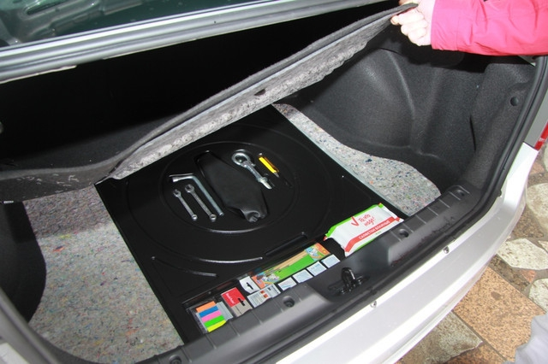

### Защита порогов

Накладки на пороги служат не только декорацией, но и предохраняют их от воздействия обуви на лакокрасочное покрытие при посадке/высадке. На накладки можно сделать индивидуальную гравировку, тем самым заинтересовать пассажиров.

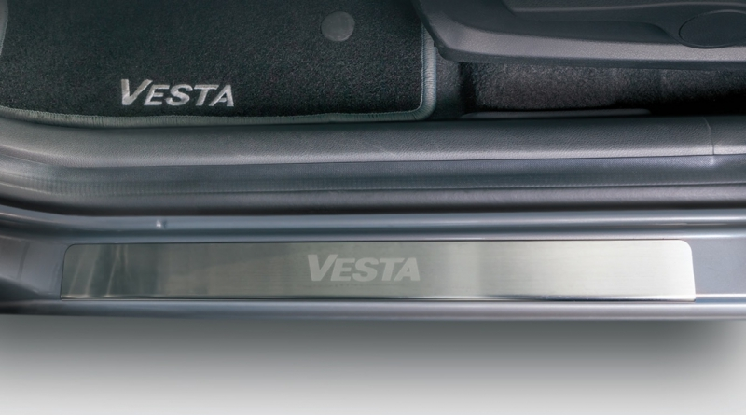

## Индивидуализация стиля

Важны не только функциональные аксессуары, но и установка стилеобразующих вещей. К примеру:

* заднего спойлера;
* накладок на пороги;
* литых дисков.

Такие аксессуары для Lada Vesta служат лишь украшением. В некоторой степени на функциональность они влияют, но это скорее способ показать хозяину себя и машину.

Спойлер, который устанавливается на заднюю часть багажника Весты, подчёркивает спортивный стиль владельца. После его установки наверняка больше девушек начнёт обращать внимание на автомобиль, что гарантирует успех во время вечеринок.

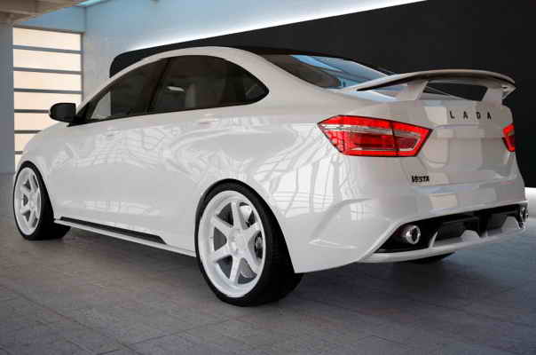

В последнее время получила распространение декоративная оптика для Лады Веста. Этот аксессуар устанавливается вместо заводских отражателей. Индивидуальное освещение ночью ярко выделит автомобиль.

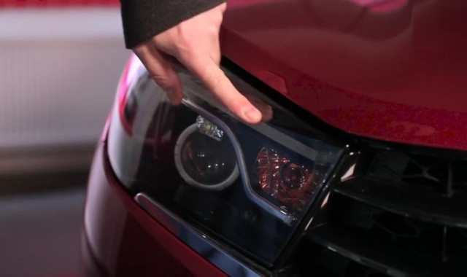

*Внимание!* Подбирать и монтировать оптику нужно со специалистом, поскольку это влияет на безопасность водителя, а также других участников дорожного движения.

Литые диски более дорогой аксессуар для того, чтобы выделить Ладу Весту в потоке. Но оно производит куда более яркое впечатление, нежели остальные. На рынке можно найти модели на любой вкус и цвет – от 3-х конечных моделей, до спицованных вариантов. Другое дело удачно вписать их в общий вид автомобиля и тут не стоит переборщить с вычурностью.

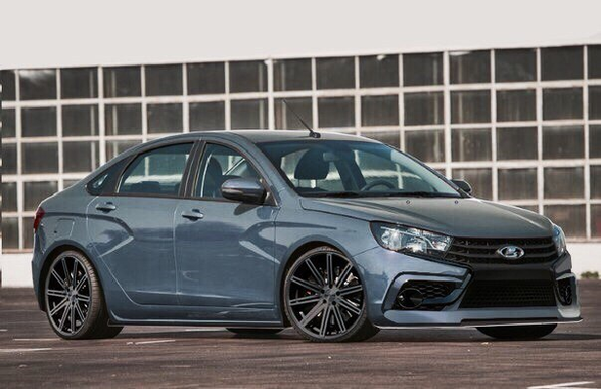

*Важно!* Размер тюнинговых дисков должен соответствовать штатным, чтобы не влиять на управляемость Лады Веста.

Дефлекторы окон не будут лишними, поскольку:

* отводят грязь во время движения в сторону;
* создают завихрения, позволяя воздуху лучше обтекать кузов.

## Итоги

В конце следует отметить, что не нужно устанавливать все сразу доступные на рынке для Лады Веста аксессуары и доработки. Следует обратить внимание на те аспекты, которые больше всего доставляют хлопот при ежедневной эксплуатации:

* неуклюжесть при посадке в машину – установка накладок на порог;
* постоянные проблемы с грязью на боковых стёклах – установка дефлекторов;
* много перевозимых вещей – накладка на задний бампер, дополнительные отделения для мелочи;
* желание выделяться в потоке – любые средства хороши, но важно соблюдать стиль.

В целом отечественная Лада Веста всё также позволяет применять подход косметического тюнинга. Дополнительные аксессуары на русских машинах никогда не бывают лишними.

Источники рерайта:

<http://avtoform-plast.ru/category_889.html>

<http://www.ladavesta.net/main/510-kak-samomu-dorabotat-lada-vesta.html>

http://xn--80aal0a.xn--80asehdb/do-my-self/tuning/tuning-lada-vesta/841-kakie-aksessuary-dlya-lada-vesta-luchshe-vybrat.html